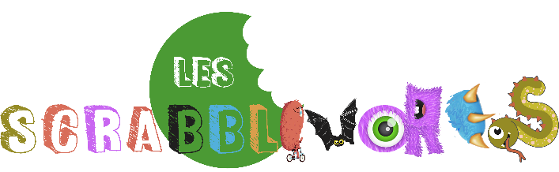

INSCRIPTION AUX SCRABBLIVORES 2019

NOM : ……………………………………………………………………………………………………………………………………
PRÉNOM : ………………………………………………………………………………………………………………………………
DATE DE NAISSANCE : ……………………………………………………………………………………………………………
ADRESSE : ………………………………………………………………………………………………………………………………
…………………………………………………………………………………………………………………………………………….…
TÉLÉPHONE :……………………………………………………………………………………………………………………………
MÉL : ……………………………………………………………………………@.........................................................

Je reconnais avoir pris connaissance du règlement
Signature :

